**TRƯỜNG THCS TÙNG THIỆN VƯƠNG**

**NỘI DUNG HỌC TRỰC TUYẾN - Tuần 15: Từ 13/12/2021 đến 18/12/2021**

Bộ môn: Tin học 8

**KODU GAME LAB (tiếp theo)**

1. **NỘI DUNG TÌM HIỂU BÀI:**

- Tạo được bối cảnh nền, chỉnh sửa nền, tăng diện tích nền, tạo vùng nền cao như đồi núi, nhà cửa, tạo các vùng thấp như hồ nước

- Lựa chọn được các đối tượng, nhân vật hoạt hình (trên cạn, trên không, dưới nước)

- Lập trình tạo được một số game cơ bản

**Hoạt động 1: Bớt nền**

Bớt nền (xóa nền sử dụng chuột phải).

- Có 5 loại kiểu bút :

+ Kiểu bút vuông.

+ Kiểu bút tròn.

+ Kiểu bút vuông kéo dài.

+ Kiểu bút tròn kéo dài.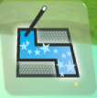

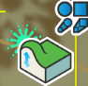+ Kiểu bút ***(cho phép xóa các nền gạch cùng màu nền nằm kề nhau).***

**Nâng hạ địa hình *(tạo núi, thung lũng…)***

- Có 2 trường hợp chọn kiểu gạch: 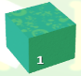

+ Trường hợp 1: kiểu gạch vuông 

+ Trường hợp 2: kiểu gạch không vuông

- Sử dụng các loại kiểu bút :

+ Kiểu bút vuông, bút tròn ***(ứng dụng: tạo nhà cao tầng)***

+ Kiểu bút tròn mờ cạnh ***(ứng dụng: nâng nền tạo núi hoặc hạ nền tạo thung lũng)*** 

+ Kiểu bút ***(cho phép nâng hoặc hạ nền có cùng màu nằm kề nhau, ứng dụng:******tạo mê cung, tường rào, thành vách).***

**. Điều chỉnh độ mấp mô**

- Sử dụng các loại kiểu bút:

+ Làm mượt theo hình vuông.

+ Làm mượt theo hình tròn.

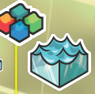+ Làm mượt theo các màu nền giống nhau.

**Đổ nước**

- Cho phép chức năng chọn loại nước với màu sắc khác nhau.

**Hoạt động 2*:*Một số lập trình cho nhân vật**

**Yêu cầu:**

1. Tạo 1 Kodu và 3 quả táo đỏ

Lập trình : 1. When: See + Apple > Do: Move + Toward ( Phía trước)

2. Bumped( chạm) + Apple > Do: Eat

b. Tạo thêm 3 quả táo xanh và ăn các quả táo xanh

1. When: See + Apple + Blue > Do: Move + Toward ( Phía trước)

2. When: Bumped( chạm) + Apple > Do: Eat

c. Tính điểm khi ăn các quả táo vàng được cộng 1 điểm

1. When: See + Apple + Yellow > Do: Move + Toward ( Phía trước)

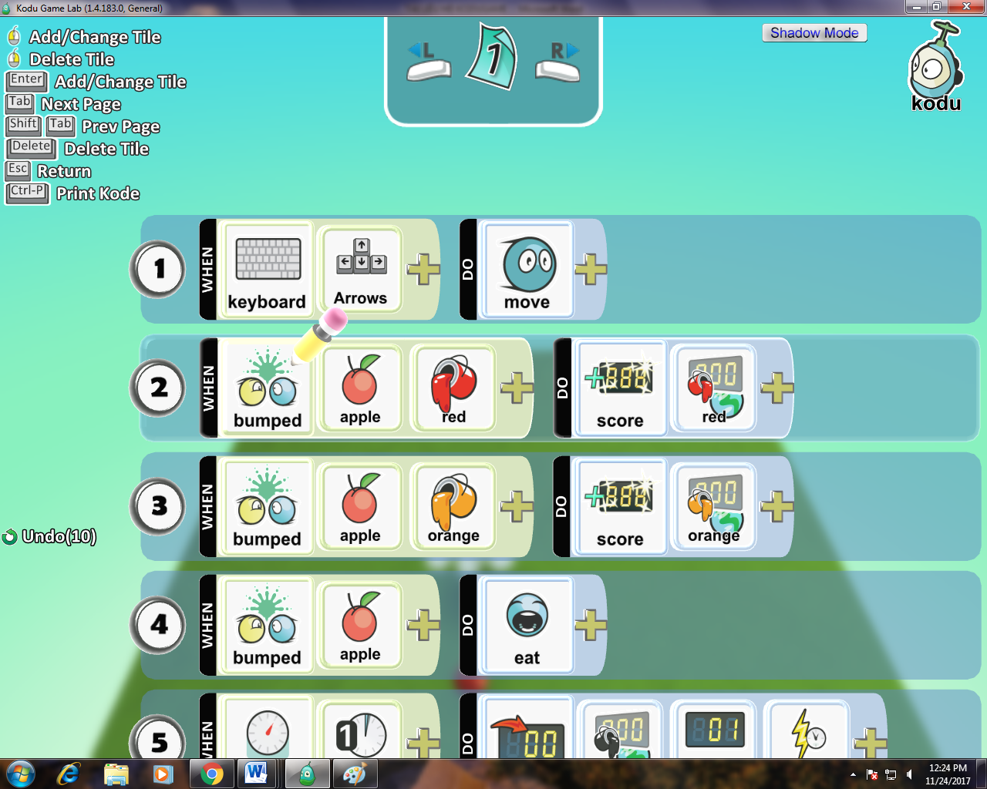

2. When: Bumped( chạm) + Apple > Do: Eat

3. When: Bumped( chạm) + Apple > Do: Game + Score + Yellow + 1.Point

1. **NỘI DUNG GHI BÀI VÀO TẬP:**

**4. Bớt nền** (xóa nền sử dụng chuột phải).

**5. Nâng hạ địa hình *(tạo núi, thung lũng…)***

- Có 2 trường hợp chọn kiểu gạch: 

+ Trường hợp 1: kiểu gạch vuông 

+ Trường hợp 2: kiểu gạch không vuông

- Sử dụng các loại kiểu bút :

+ Kiểu bút vuông, bút tròn ***(ứng dụng: tạo nhà cao tầng)***

+ Kiểu bút tròn mờ cạnh ***(ứng dụng: nâng nền tạo núi hoặc hạ nền tạo thung lũng)*** 

+ Kiểu bút ***(cho phép nâng hoặc hạ nền có cùng màu nằm kề nhau, ứng dụng:******tạo mê cung, tường rào, thành vách).***

**6. Đổ nước**

- Cho phép chức năng chọn loại nước với màu sắc khác nhau.

**DẶN DÒ:**

* + Các em tham gia học và làm bài tập đăng trên trang **K12Online**.
  + Viết phần **NỘI DUNG GHI BÀI** vào tập.
  + HS đăng nhập vào **K12online** để tham gia học đọc bài giảng chậm nhất

17h00 ngày thứ bảy 11/12/2021

* + Xem trước bài tiếp theo.
  + **Học sinh có khó khăn, thắc mắc cần hỗ trợ liên hệ với giáo viên bộ môn:**

|  |  |  |  |
| --- | --- | --- | --- |
| **Họ tên GV** | **Zalo** | **Email** | **Lớp phụ trách** |
| Thầy Chiến | 0793401514 | phanquangchien151289@gmail.com | 8/02, 8/04, 8/06, 8/08, 8/10, 8/12 |
| Cô Thảo | 0984960190 | thaotinttv@gmail.com | 8/01, 8/03, 8/05, 8/07, 8/09, 8/11, 8/13 |